

“Año De La Recuperación Y Consolidación De La Economía Peruana”

**UNIVERSIDAD PERUANA**

**LOS ANDES**

“FACULTAD DE INGENIERÍA”

ESCUELA PROFESIONAL “SISTEMAS Y COMPUTACIÓN”

**MANUAL: COPIAR MI REPOSITORIO EN AZURE**

**CÁTEDRA:** Base de Datos II

**CATEDRÁTICO:** Ing. Fernandez Bejarano Raul Enrique

**ESTUDIANTE:** Leiva Cardenas Antony

**CICLO:** V

**SECCIÓN:** B1

**HUANCAYO PERÚ**

**202**

**Manual para subir mi repositorio en Microsoft Azure**

**Paso 1:** buscamos Static web Apps para subir nuestra página web en Microsoft Azure

Y si no encontramos en la página principal de Azure buscamos haciendo click en la **lupita**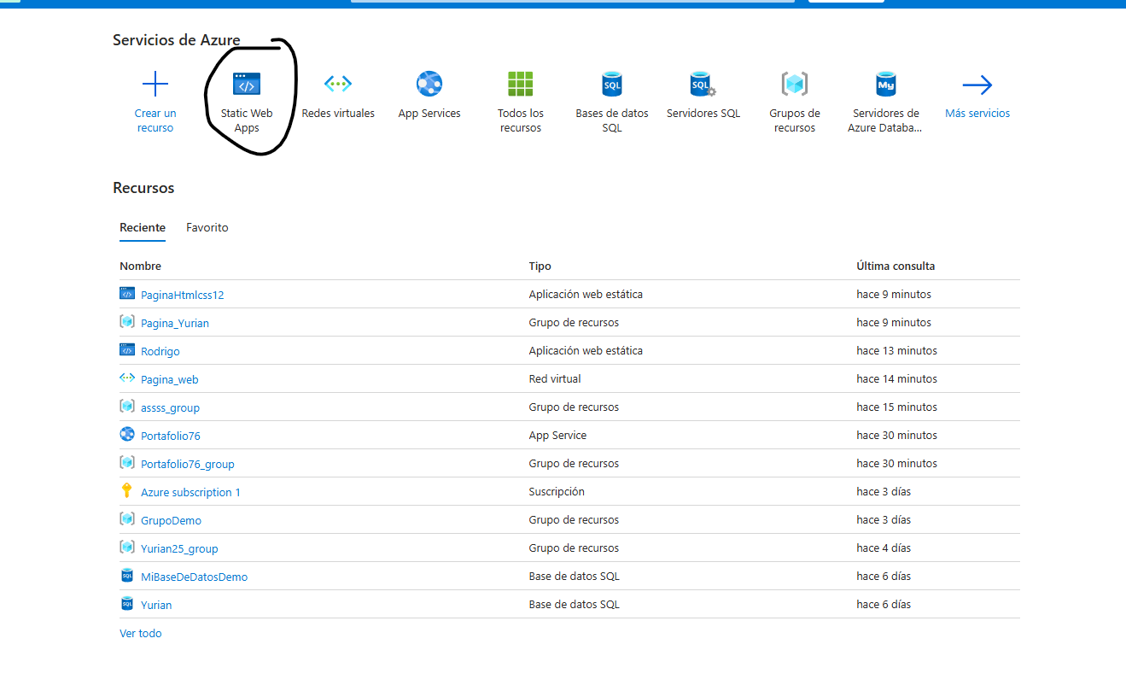

**Paso 2:** hacemos click donde dice crear esto ayudará a configurar nuestra web

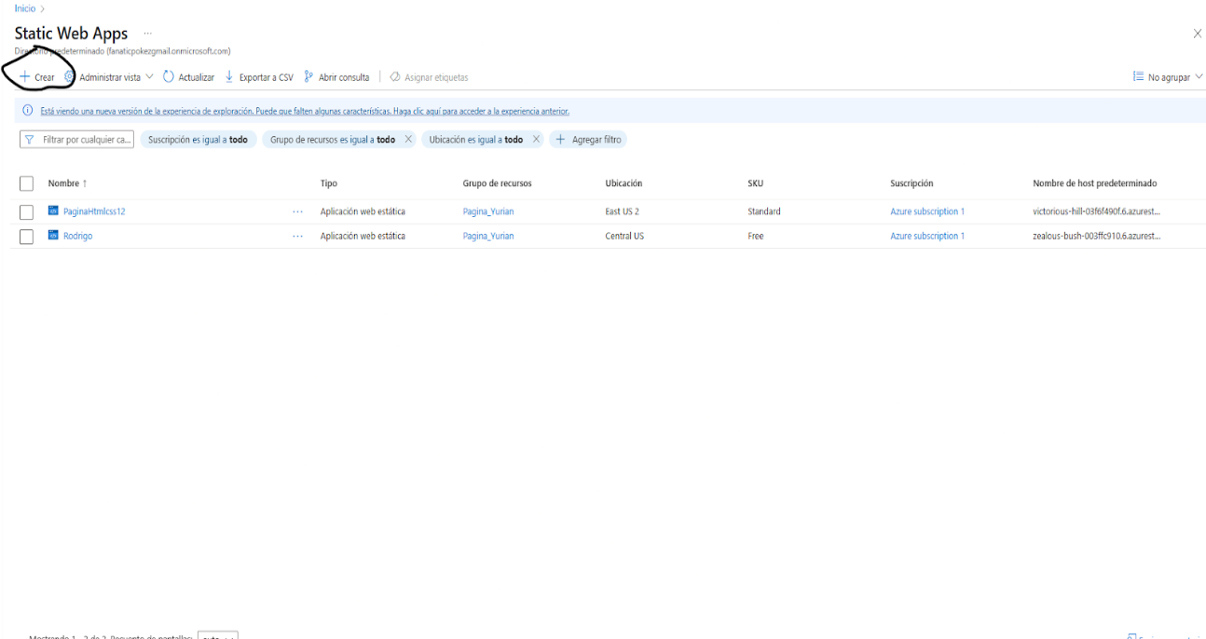

**Paso 3:**  ponemos los datos necesarios como poner nombre de la página web

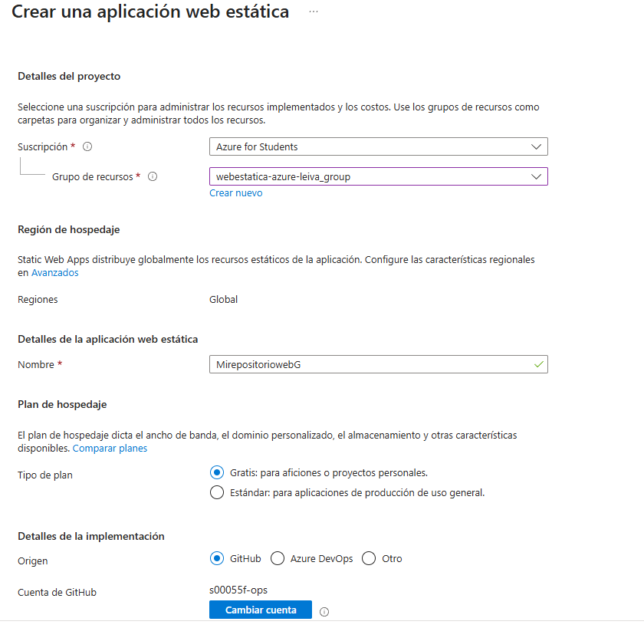

**Paso 4:** En esta parte es importante que enlazaremos Microsoft Azure con GitHub y jalar los diferentes proyectos que tenemos, y seleccionemos el que queremos

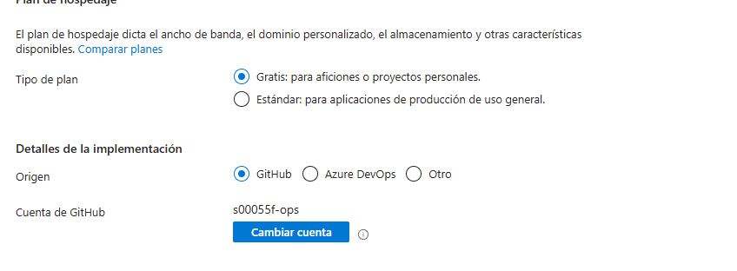

**Paso 5:**  ahí nos muestra nuestro repositorio de GitHub en Azure y selecionados el que queremos subir

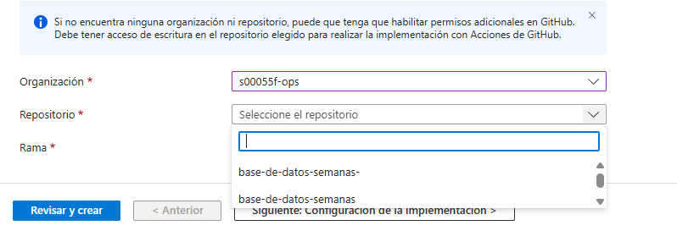

**Paso 6:** En ahí nos muestra las características que que configuramos hasta el momento general y de ahí hacemos **crear**

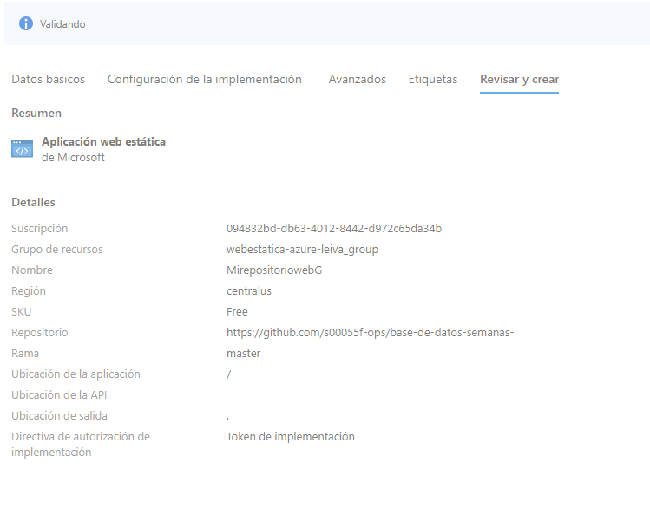

Paso 7: Ahí nos muestra que se creo y hacemos click en **ir** **recursos para ver mas información**

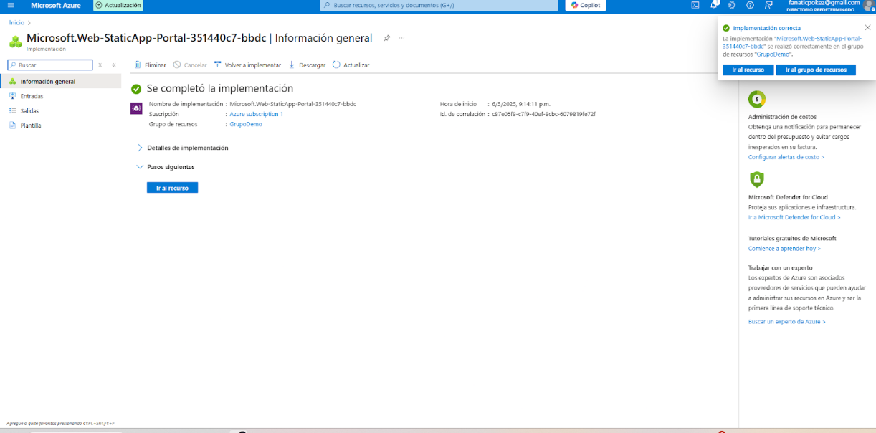

Paso 7:  ahí nos muestra los diferentes links pero en una de ellas está nuestra pagina haciendo click nos mostrará nuestra página

Hacemos click **Dirección URL** y nos manda nuestra página web esperamos algunos minutos para que cargue nuestra página web

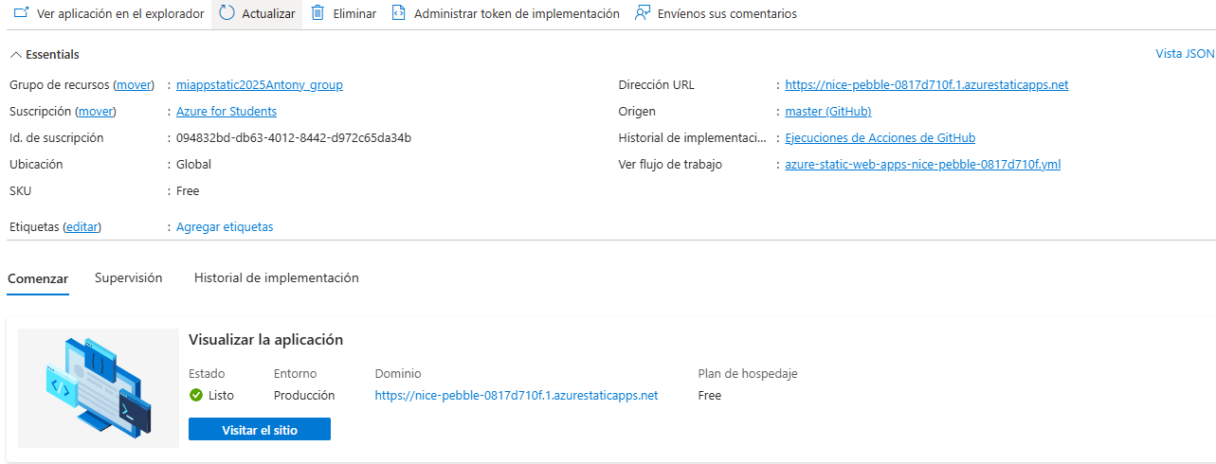

**Paso 8:** Página creada con éxito

